Государственное Бюджетное Дошкольное Образовательное Учреждение «Детский сад №44» Василеостровского района г. Санкт-Петербург

Исследовательский проект по топонимике для дошкольников
«Бармалей с улицы Бармалеева»

Разработала:
воспитатель высшей квалификационной категории
Иванова М.В.

Санкт-Петербург
Оглавление
- Паспорт проекта

- Аннотация к проекту

- Цели и задачи проекта

- Предполагаемый результат

- Формы взаимодействия с детьми и родителями

7. Ход проекта
7.1 Планирование проекта
7.2 Сетевая паутинка проекта
7.3 Реализация плана

8. Итоговые мероприятия

9. Методические материалы

10. Приложения

11. Список использованной литературы

1. Паспорт проекта

1. | Вид проекта | Познавательно-творческий, педагогический
2. | Продолжительность | Краткосрочный (2 недели)
3. | Участники проекта | - Воспитанники группы  - Родители  - Воспитатель
4. | Общая характеристика проекта | Реализация данного проекта обеспечит условия для расширения и обогащения знаний детей о Санкт-Петербурге через знакомство с топонимикой города.  Итоговое мероприятие:  - выставка творческих работ детей по тематике проекта.

2. Аннотация к проекту
Знакомясь с человеком, мы всегда первым делом узнаём его имя. Так и при знакомстве с городом важно узнать его имя, а вернее, имена - улиц и проспектов, рек и каналов. В этих именах заложена живая история города, которая находит отражение в судьбах многих поколений его жителей.
Санкт-Петербург - удивительный город, в котором историей дышит буквально каждый дом, каждая улица. Задача педагогов - пробудить в дошкольниках интерес к этой истории, воспитать чувства уважения и гордости своим городом, его героическим прошлым и будущим.
Любовь к Родине начинается с любви к своей Малой Родине, городу в котором родился и в котором живешь. А чтобы воспитать эту любовь и патриотические чувства в дошкольниках, с городом необходимо познакомиться поближе, начиная с малого - одной улицы. По мере того, как из безличной линии на карте она превратится в уголок дивой истории для детей, интерес к истории города естественным образом возникнет у юных петербуржцев.

3. Цели и задачи проекта
Цель проекта:
Расширение и обогащение знаний детей о Санкт-Петербурге через знакомство с топонимикой города.
Задачи проекта:
- Формировать первоначальные знания о родном городе;
- Пробуждать интерес к истории города;
- Формирование первичных представлений о топонимике, знакомство с ее теоретическими основами;
- Познакомить с историей, происхождением и значением местных топонимов;
- Развивать познавательные умения (находить ассоциации, выдвигать и проверять гипотезы, экспериментировать, сравнивать, сопоставлять);
- Способствовать развитию воображения и фантазии детей;
- Обогащать и активизировать словарь детей за счет слов-топонимов петербургской тематики;
- Воспитывать любовь, гордость, бережное отношение к родному городу.

4. Предполагаемый результат
- Предлагаемая информация детьми усвоена;
- У детей вызван интерес к истории города и дальнейшему ее изучению;
- Создание творческих работ воспитанников.

5. Формы взаимодействия с детьми и родителями

Формы взаимодействия с детьми:
- непосредственная образовательная деятельность;
- совместная деятельность детей и педагогов;
- беседы, ситуативные разговоры;
- игры (подвижные, пальчиковые, речевые);
- видеоэкскурсия;
- чтение художественной литературы;
- рассматривание иллюстраций по тематике проекта;
- продуктивная творческая деятельность (рисование).

Формы взаимодействия с родителями:
- консультация для родителей по теме: «Гуляем с ребенком по Санкт-Петербургу»;
- по возможности, оказание помощи в подборе методической, научно-популярной, художественной литературы, иллюстрированного материала и видеоматериала по теме проекта

7. Ход проекта

7.1 Планирование проекта
Этапы реализации проекта
Этап | Мероприятия | Сроки
1 этап | Подготовительный:  - Изучение интереса детей для определения целей проекта.  - Подбор методического материала, художественной литературы, музыкального репертуара, наглядности, оборудования  - Мотивация детей  - Определение целей и задач проекта  - Анализ имеющихся для реализации проекта условий в группе  - Разработка плана проекта  - Создание условий для самостоятельной и продуктивной деятельности детей  - Пополнение знаний воспитателя об истории города, его культурных достопримечательностях, традициях  - Создание виртуальной экскурсии по улице Бармалеева | Первая неделя проекта
2 этап | Основной:  - Проведение НОД по тематике проекта  - Продуктивная деятельность – рисование по тематике проекта  - Чтение художественной литературы  - Рассматривание иллюстраций по тематике проекта  - Просмотр видеоэкскурсии по тематике проекта  - Игры (подвижные, пальчиковые, речевые) | Вторая неделя проекта
3 этап | Заключительный:  - Анализ и обобщение результатов, полученных в процессе познавательно-исследовательской деятельности детей  - Оформление паспорта проекта  - Фотоотчёт проекта | Финальный день проекта
4 этап | Презентация результатов деятельности:  - Проведение итогового мероприятия –презентация выставки творческих работ детей «Бармалей с улицы Бармалеева» | Финальный день проекта

7.2 Сетевая паутинка проекта
НОД
Беседы
Чтение художественной литературы

Проект «Бармалей с улицы Бармалеева»

Просмотр видеоэкскурсии по улице Бармалеева
Просмотр иллюстраций

Задания для родителей и детей
Практические действия

7.3 Реализация плана
№  п/п | Образовательная  область | Формы и методы реализации проекта
1 | Социально-коммуникативное  развитие | - Рассматривание иллюстраций к сказке «Бармалей» Мстислава Добужинского;  - Рассматривание фотографий и беседа-рассуждение: «Старый и новый город Санкт-Петербург»;
2 | Познавательное  развитие | - Знакомство детей с историей уицы Бармалеева;  - НОД по ФЦКМ «Бармалей с улицы Бармалеева»;  - Просмотр видеоэкскурсии по улице Бармалеева;  - Беседа на тему: «Откуда берутся названия улиц?».
3 | Речевое развитие | - Чтение сказоки К.И. Чуковского «Бармалей»;  - Техника «Что было бы, если…»  - Речевая игра «Сочиняем сказку»
4 | Художественно-эстетическое развитие | - Рисование на тему «Бармалей с улицы Бармалеева»
5 | Физическое развитие | - Подвижная игра «Бармалей»  - Пальчиковая игра «Люблю по городу гулять»
6 | Взаимодействие с семьями воспитанников | - Консультация для родителей по теме: «Гуляем с детьми по Санкт-Петербургу»;

8. Итоговое мероприятие
Выставка творческих работ детей на тему «Бармалей с улицы Бармалеева»
Цели:
- Развитие свободной творческой личности ребёнка;
- Знакомство с топонимикой Санкт-Петербурга;
- Закрепление и систематизация знаний по проекту.

- Методические материалы

Конспект ФЦКМ для старшей группы «Бармалей с Бармалеевой улицы»

Цель: расширение и обогащение знаний детей о Санкт-Петербурге через знакомство с топонимикой города (улица Бармалеева)

Задачи:
- формировать первоначальные знания о родном городе;
- пробуждать интерес к истории города
- формирование первичных представлений о топонимике, знакомство с ее теоретическими основами
- Познакомить с историей, происхождением и значением местных топонимов.
- развивать познавательные умения (находить ассоциации, выдвигать и проверять гипотезы, экспериментировать, сравнивать, сопоставлять);
- способствовать развитию воображения и фантазии детей;
- обогащать и активизировать словарь детей за счет слов-топонимов петербургской тематики
- воспитывать любовь, гордость, бережное отношение к родному городу.

Предварительная работа: Чтение сказки К.И. Чуковского «Бармалей»

Необходимое оборудование: проектор и экран для просмотра видеоэкскурсии, иллюстрации М.Добужинского к сказке К. Чуковского «Бармалей»

Ход НОД:
Воспитатель:
Я люблю наш город и хочу о нём,
Знать, конечно, много и мой долг при том,
Изучить историю Родины моей,
Как назвали улицы, в честь каких людей.

Воспитатель: У каждой улицы, как и у каждого человека, есть свое имя. В нашем городе много улиц. Они называются по-разному. Эти имена улиц называются необычным словом - топонимы. Топонимика - это наука, которая изучает разные географически названия. Это не только названия улиц. Названия чего ещё изучает эта наука - узнаёте, отгадав загадки.

Загадки о географических названиях
Над рекою я лежу,
Оба берега держу.
(Мост)

Заводы, фабрики стоят,
И магазинов много,
И люди разные снуют,
Так это же ведь …
(Город)

В городе деревьев мало
И гулять стремятся все,
Уходя на два квартала
От проспектов и шоссе.
Тут прохладно средь аллей
И зелёных тополей.
(Сквер, парк)

Лес на берегах стоит,
Под мостом она бежит,
И течёт вода куда-то,
Догадались вы, ребята?
Умолчу ответ пока,
Под мостом течёт...
(река)

Воспитатель: Вот как много всего можно узнать! Давайте сегодня станем учеными-топонимистами и узнаем историю одной улицы нашего города. Ну а чтобы узнать, что это за улица, отгадайте загадку, о ком она?

Нету в Африке страшней,
Злой герой из книжек.
Ест он маленьких детей,
Мерзок и нестрижен.
Ответы детей.

Воспитатель: Правильно, ребята, это Бармалей. Только как же этот африканский разбойник связан с историей нашего города, как вы думаете?

Предположения детей.

Воспитатель: в нашем городе есть улица, которая так и называется - Бармалеева. Как вы думаете, почему она так называется?

Предположения детей.

Воспитатель: На самом деле названа она не в честь Разбойника Бармалея, как можно подумать на первый взгляд. Названию этой улицы уже скоро три века! И появилось оно задолго до 1926 года, когда в издательстве «Радуга» впервые была опубликована стихотворная сказка Корнея Чуковского. А точнее, как минимум за сто двадцать восемь лет, поскольку впервые под таким названием она обозначена на плане 1798 года.
Именно на ней поселился в середине XVIII века в небольшом деревянном домике. Но не Бармалей, а Бармалеев Андрей Иванович, Главный полиции прапорщик. Жил он тут в своем доме вместе с супругою Агриппиной Ивановной и детьми Василием, Иваном и Анисьей. Давайте посмотрим видеоэкскурсию по улице Бармалеева.

Просмотр видеоэкскурсии «Петербургские адреса Корнея Чуковского»

Воспитатель: Там, где жили Бармалеевы, сейчас стоит дом № 5, построенный в начале ХХ столетия по проекту Германа Гримма. Архитектор Гримм — однофамилец знаменитых сказочников, но совпадение — то, что он поставил дом на месте, где жил Бармалеев, поспособствовавший благодаря необычной фамилии созданию еще одного образа сказочного героя, — очень символично!
Откуда же взялась столь необычная фамилия? В «Толковом словаре живого великорусского языка» Владимира Ивановича Даля есть глагол «бармолить», то есть «бормотать, картавить, шепелявить, говорить невнятно». Человек с невнятной дикцией вполне мог получить прозвище «Бармолей», а в силу того, что в XVIII столетии безударная «о» часто превращалась в «а», и фамилия его могла писаться «Бармалеев». Ребята, а сейчас я приглашаю вас на прогулку по городу!

Физминутка «Город»

Мы по городу шагаем (шаг на месте)
То, что видим, называем:
Светофоры и машины (поворот головы влево)
Ярмарки и магазины (поворот вправо)
Скверы, улицы, мосты
И деревья и кусты! (Потянулись вверх — присели)

Воспитатель: Из старых названий большой интерес всегда вызывает Бармалеева улица не только необычным звучанием, но и совпадением с именем знакомого с детства героя сказки К. И. Чуковского. Это обстоятельство объяснил Л. В. Успенский в книге «Имя дома твоего». Однажды К. И. Чуковский и М. В. Добужинский попали на Бармалееву улицу. Название их заинтересовало, и Чуковский высказал предположение, что в Петербурге жил некий англичанин по фамилии Бромлей, либо придворный парикмахер, либо кондитер. Ему мог принадлежать участок земли, по его фамилии и назвали улицу Бромлеевой. Впоследствии это название трансформировалось в Бармалееву улицу. Но Добужинский, как рассказывал Чуковский, запротестовал: «Не хочу ни парикмахеров, ни парфюмеров! Я сам знаю, кто был Бармалей. Это был страшный разбойник. Вот такой». Раскрыв этюдник, он на листе бумаги набросал странного усатого злодея и, вырвав листок, подарил набросок Чуковскому. Давайте рассмотрим иллюстрации, которые нарисовал художник к сказке своего друга Корнея Чуковского «Бармалей»

Просмотр иллюстраций М. Добужинского к сказке Бармалей

Воспитатель: Закончить нашу беседу об улицах мне хочется закончить стихотворением А. Ереминой

Скажу я в заключение, что улицы у нас,
Как будто отражение и прежде, и сейчас.
В них отраженье памяти, событий и людей,
Что связано с историей и Родиной моей.
И каждое название, хоть было и простым,
Глаза мои открыли, и я познала мир!
О городе и людях, истории страны,
Которыми, я знаю, гордиться мы должны!

Ребята, ответьте пожалуйста на мои вопросы

- Что изучает наука топонимика?
- В честь кого названа улица Бармалеева?
- Кого вдохновила на написание сказки прогулка по этой улице?

Ответы детей

- Приложения

Виртуальная экскурсия по петербургским адресам К.И. Чуковского
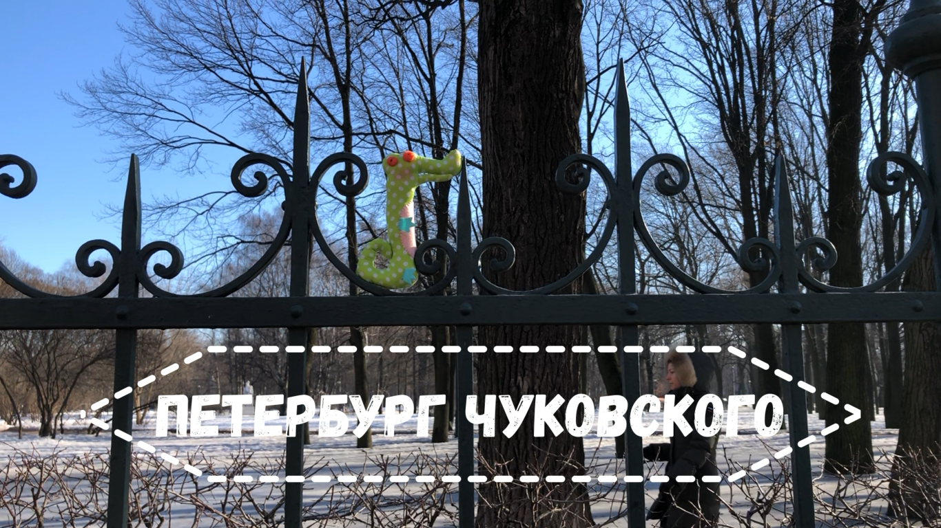
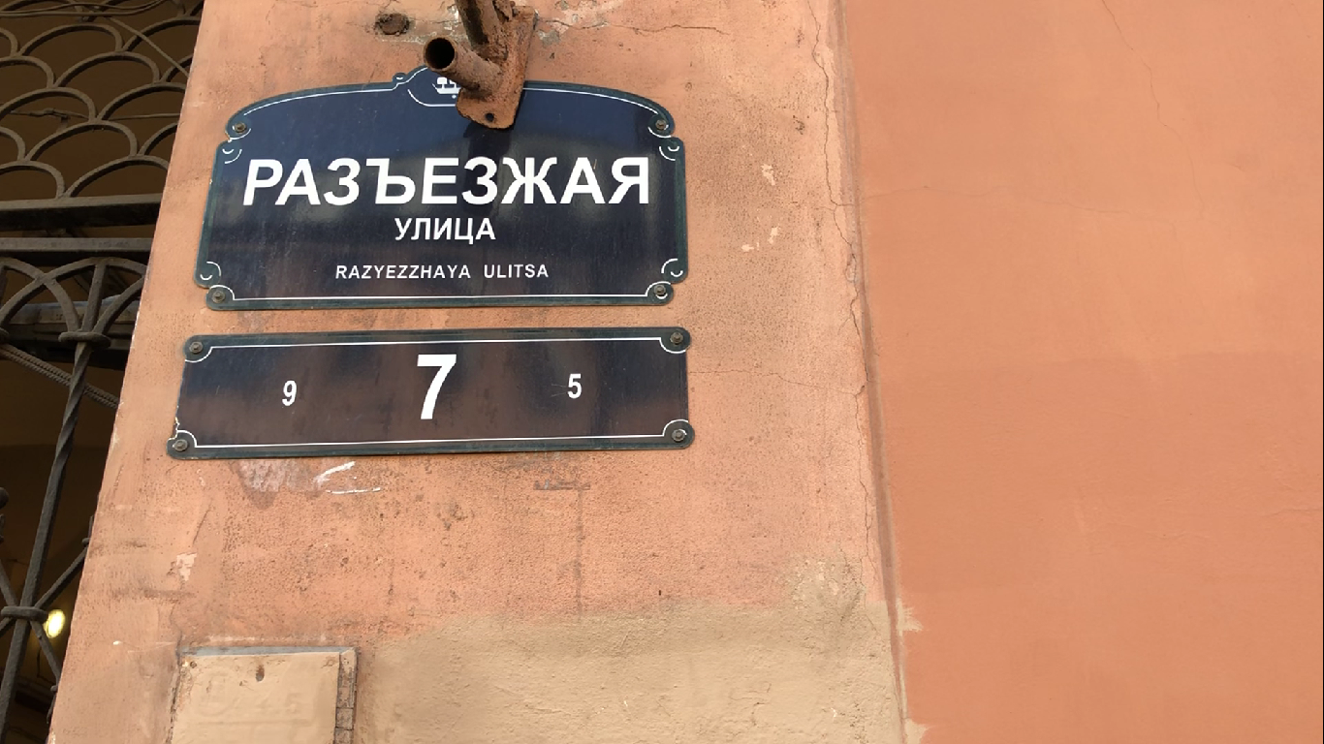
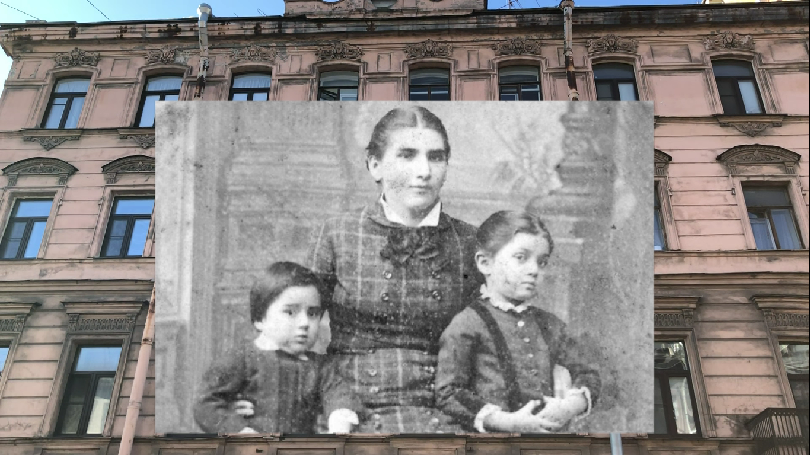
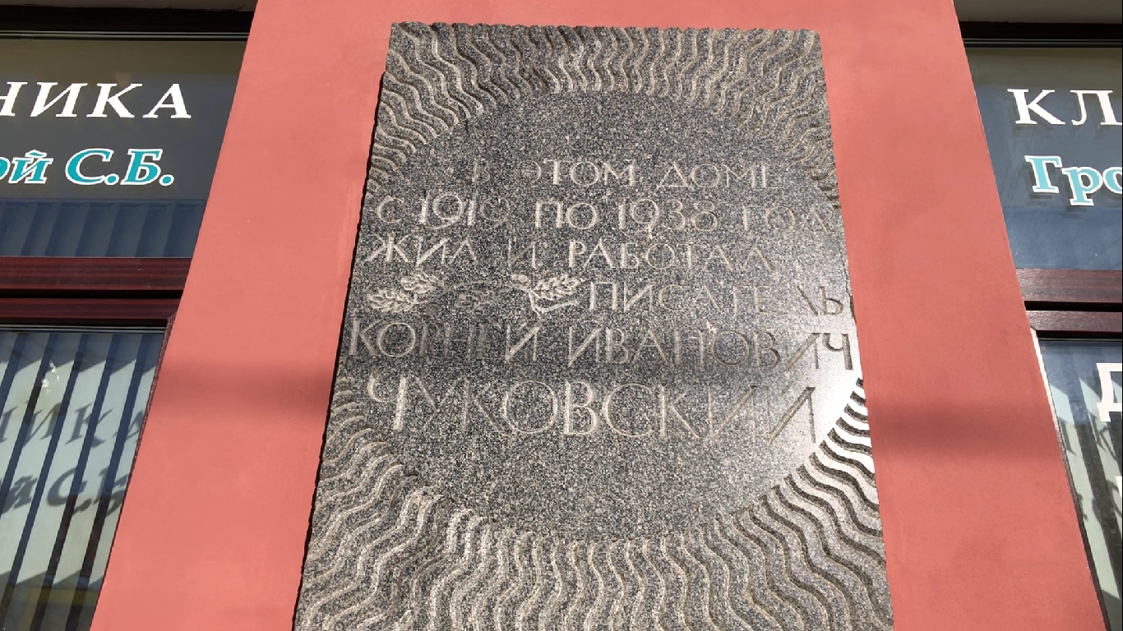
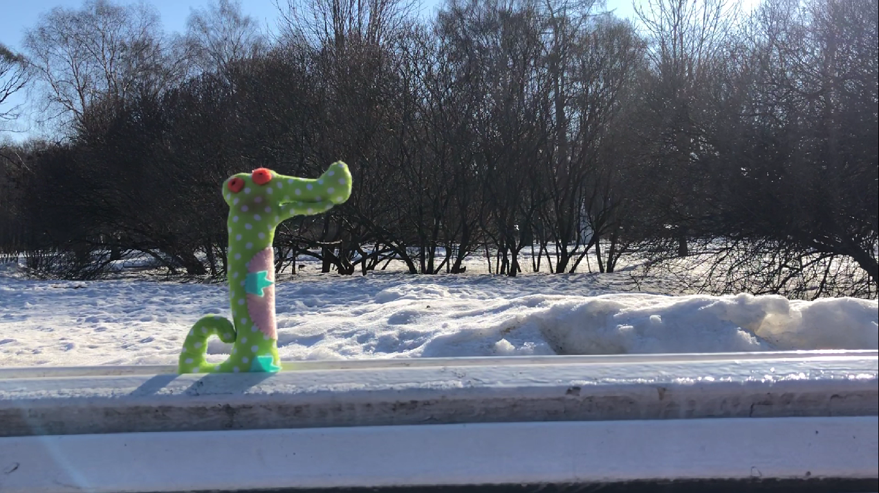
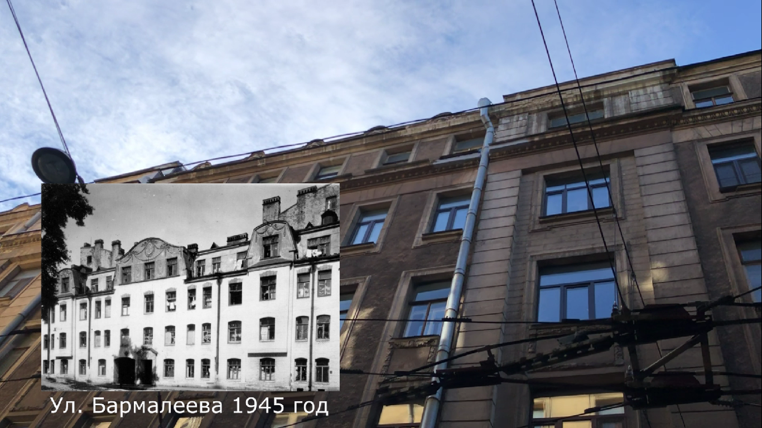
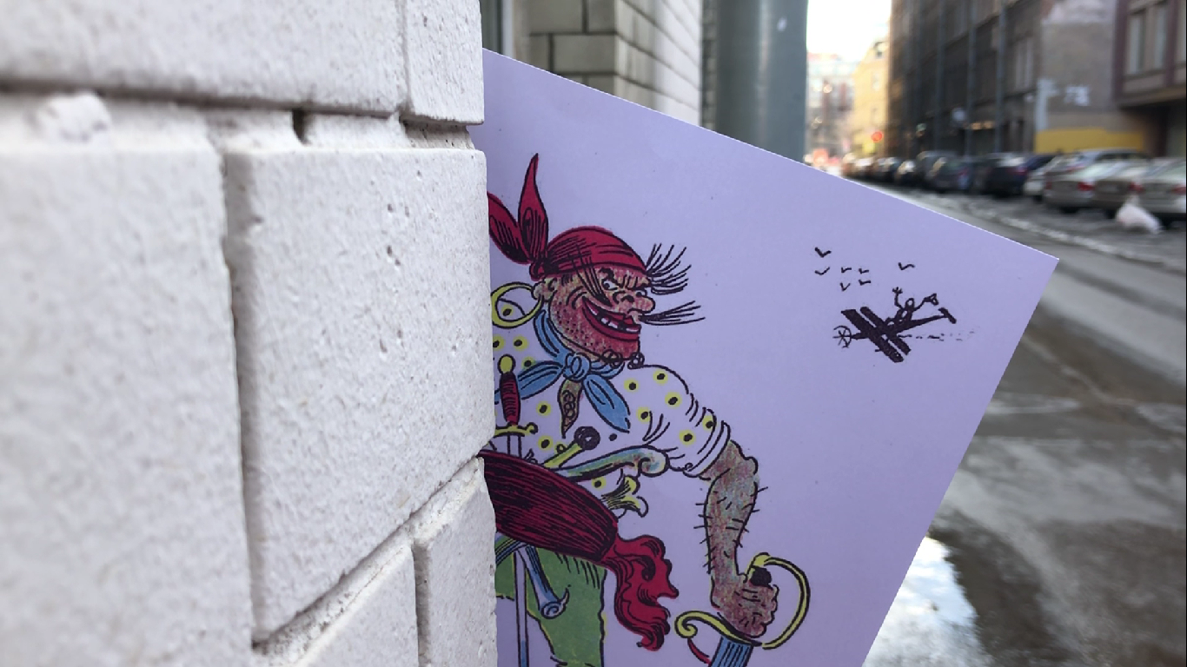
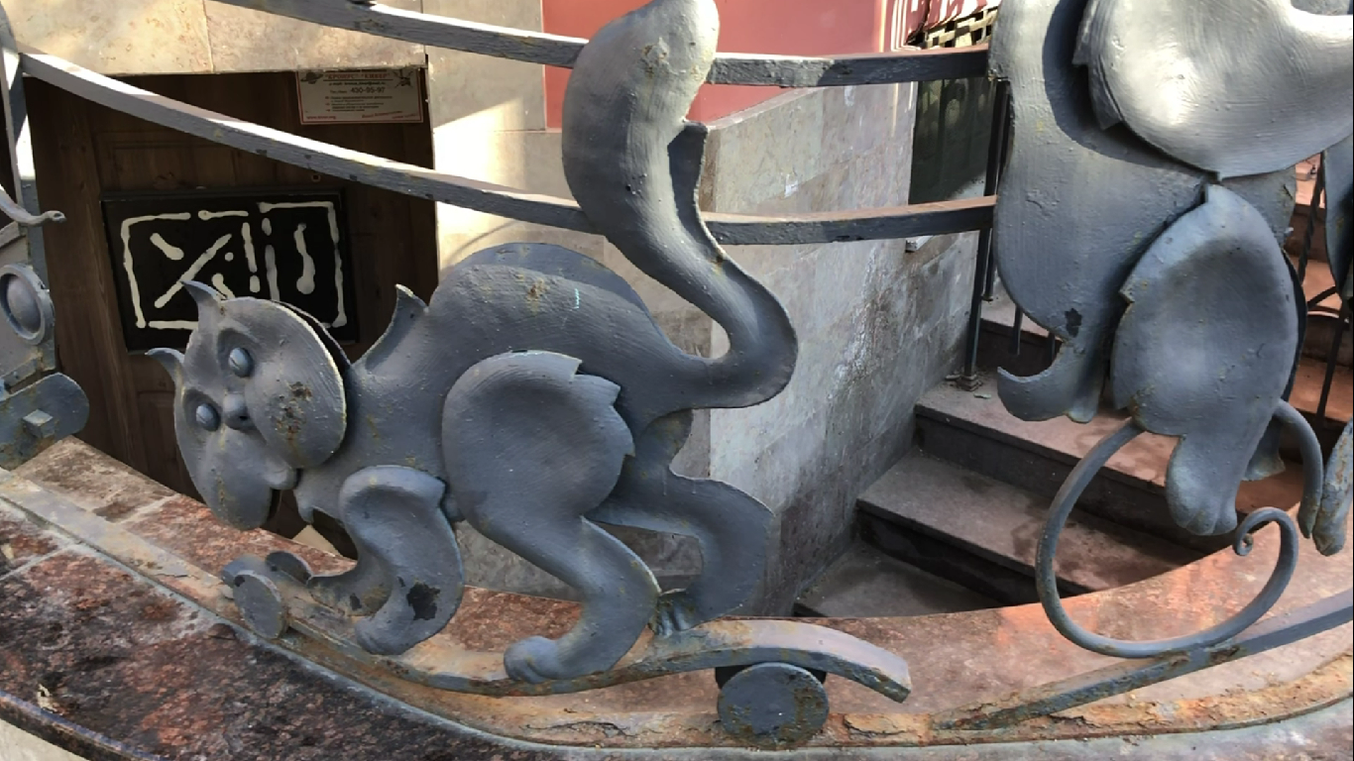

Текст виртуальной экскурсии «Петербург Чуковского»
«Жил да был Крокодил, он по улицам ходил…» Так начинается самая первая сказка знаменитого русского писателя Корнея Ивановича Чуковского. Именно крокодил был, пожалуй, самым любимым персонажем автора. И вместе с ним мы совершим маленькое путешествие по петербургским адресам Дедушки Корнея.
Мы в самом центре Санкт-Петербурга, на Пяти углах. Именно здесь, на Разъезжей улице в доме номер 7, в 1882 году появился на свет Корней Иванович Чуковский. Правда, тогда его звали Коленька Корнейчуков. Как легко догадаться, знаменитый псевдоним сказочника родился из его настоящей фамилии: Коренейчуков – Корней Чуковский. Прожил он здесь недолго и очень скоро с матерью и сестрой переехал в Одессу.
Ну а дольше всего Корней Иванович прожил по другому адресу в Петербурге. И вот мы уже здесь – это Манежный переулок, дом 6. Здесь писатель жил с 1919 по 1938 год. Окно небольшого кабинета писателя, заваленное книгами и рукописями, выходило на Спасо-Преображенский собор. В 1983 году на фасаде дома установили мраморную мемориальную доску, посвященную сказочнику.
А теперь прогуляемся по следам сказки «Мойдодыр». Помните, как за мальчиком гналась мочалка:
А она за мной, за мной,
По Садовой, по Сенной.
Я к Таврическому саду,
Перепрыгнул чрез ограду,
А она за мною мчится
И кусает как волчица».
А вот и наш старый друг! Именно здесь, в Таврическом саду герой сказки «Мойдодыр» встретил крокодила:
Вдруг навстречу мой хороший,
Мой любимый крокодил!
Он с Тотошей и Кокошей
По аллее проходил
И мочалку словно галку,
Словно галку проглотил.
А это еще одна улица с очень говорящим названием – Бармалеева. Можно подумать, что названа она в честь знаменитого и очень опасного разбойника Бармалея. Но на самом деле это не так. Бармалеевой эта улица была названа задолго до рождения Чуковского. Название улицы вдохновило друга писателя – художника Мстислава Добужинского на создание образа разбойника Бармалея. Мастер нарисовал свирепого и одновременно смешного Бармалея, которого в своей сказке и изобразил Чуковский.
Санкт-Петербург, Петроград, Ленинград… Город не раз менял имена в непростые годы своего существования. Как и наш герой – родившийся в Санкт-Петербурге Коленькой Корнейчуковым и вошедший в историю города как великий русский сказочник Корней Иванович Чуковский.

Подвижная игра «Бармалей»
Оборудование: маска Бармалея.
Выбирается ребенок – Бармалей, ему одевается маска героя. Он подходит к детям со словами:
«Я добрейший Бармалей
Очень я люблю детей.
Кто пойдет со мной гулять:
Бегать, прыгать и скакать?»
Дети отходят от Бармалея, приговаривая:
«Не хотим с тобой идти,
Лучше нас ты догони!»

Дети убегают от Бармалея. Пойманных детей он уводит в свой «домик». Затем игра продолжается с вновь выбранным ребенком.

Пальчиковая игра «Люблю по городу гулять»
Люблю по городу гулять,
Люблю смотреть, люблю считать.
Невский – раз, Зимний – два,
Три – красавица Нева,
А четыре – мост Дворцовый,
Пять – гуляю по Садовой,
Шесть – к Исаакию схожу
И на купол погляжу.
Семь – конечно, Летний сад,
Как красив его наряд.
Восемь – крепость у Невы,
были там, наверно, вы.
Девять – повстречался мне
Медный всадник на коне.
Десять – из-за поворота
Вижу Нарвские ворота

Речевая игра «Сочиняем сказку»
В игре принимает участие вся группа детей.
Дидактическая задача. Научить детей создавать в воображении ситуации, основываясь на использовании отдельных заместителей предметов.
Материал. Разноцветные кружки (3 кружка разных цветов; отдельные цвета у детей могут повторяться).
Ход игры. Взрослый раздает детям цветные кружки: при первом проведении упражнения по 2, при последующих – по 3. Кружки у всех детей разных цветов, например, у одного ребенка – красный, коричневый и желтый, у другого – синий, зеленый и желтый, у третьего – белый, красный, зеленый и т. д. Взрослый говорит, что сейчас дети будут сочинять сказки, причем каждый ребенок сочинит сказку про своего героя: посмотрит на свои кружки, придумает, кого они могут обозначать, и сочинит про них историю. Следует подчеркнуть, что кружки у всех детей разные и сказки тоже должны быть разными. Педагог дает детям 5–7 минут на обдумывание и начинает опрос. Выслушивает всех ребят, поощряет оригинальность ответов, но при оценке учитывает, соответствуют ли выбранные персонажи цвету кружков. Если дети затрудняются, педагог дает образец сказки, обращает внимание ребят на соответствие персонажей цвету кружков, на соблюдение структуры сказки (зачин, кульминация, развязка), на оригинальность происходящих событий. Упражнение можно проводить неоднократно, меняя цвета кружков у каждого ребенка.

Техника «Что было бы, если…»
Техника «фантастических гипотез» проста. Для постановки вопроса берем первые попавшиеся подлежащее и сказуемое. Например, «Милан» и «окружили». Что делать, если бы Милан окружили (был окружен) морем? Что было бы, если бы у Сицилии оторвались и потерялись пуговицы? А если бы к вам постучался крокодил и попросил дать ему немного соли? Больше всего будут увлекать самые нелепые и неожиданные вопросы. Дальше, развиваем тему и продолжаем сделанное открытие. Предлагаемая фантастическая гипотеза: «Бармалей переехал из Африки в Санкт-Петербург, на улицу Бармалеева».

Консультация для родителей «Гуляем с ребенком по Санкт-Петербургу»
«От того, как прошло детство, кто вел ребенка за руку в детские годы, что вошло в его разум и сердце из окружающего мира, от этого в решающей степени зависит, каким человеком станет сегодняшний малыш.»
В.А.Сухомлинский.

Мы живём в самом удивительном и прекрасном городе. Познание Петербурга детьми немыслимо без пеших прогулок. «Они же маленькие, быстро устают» - возразят некоторые взрослые. Замечание справедливое, поэтому первое требование к таким прогулкам - их небольшая протяженность по времени и расстоянию. Иначе дети не получат удовольствия, исчезнет желание продолжить их в будущем. В таких прогулках главное не количество увиденного, а радость узнавания нового о Санкт-Петербурге.
А начинать надо вести эту работу с ближайшего окружения, а значит, самая первая задача - это привить любовь детей к своим близким, семье, друзьям, знакомым. Надо научить ребёнка не просто знать, что у него есть мама, папа, бабушка, дедушка, а уметь называть их по имени, отчеству. Очень важно знать ребёнку свой домашний адрес, план маршрута от детского сада до дома, микрорайон, где он живёт, район, его историю.
Ведь мы и всё что нас окружает тоже частица нашего города. А после этого можно начать знакомить детей с достопримечательностями города. Расскажите детям об имени города, что оно означает. Ведь имя может многое рассказать. Санкт-Петербург строился по воле царя Петра. Поэтому многие могут подумать, что Петербург назван в честь самого царя. Но не в свою честь назвал царь город, а в честь святого апостола Петра, владевшего ключом от рая. Этот святой как бы и стал покровителем нашего города. На протяжении истории имя нашего города менялось несколько раз. Расскажите об этом детям и назовите эти имена: Санкт-Петербург – Петроград - Ленинград - Санкт-Петербург. Дети должны знать и дату рождения города – 1703 год.
Затем расскажите детям о гербе нашего города. Объясните, что у каждого города есть свои опознавательные знаки, символы, по которым этот город отличают от других. И самый главный из этих знаков – герб. Если на него внимательно посмотреть, то можно многое узнать о нём.
Деталь любого герба – щит. Посмотрите и отметьте, какой формы щит, какого цвета? Предложите ребёнку нарисовать и раскрасить его. Прочитать стихотворение. Расскажите детям, что скипетр означает, что когда-то Санкт – Петербург был столицей государства – здесь находился царский престол и царь отсюда правил Россией. Это нам и напоминает о великой судьбе города. На щите якоря – морской и речной. Якоря – это символы надежды на удачное плавание, на то, что доберётся корабль до берега.
Наш город, как большой корабль, стоит на берегу моря у самой границы России, на берегу реки. Пётр 1 мечтал «открыть» выход к морю, к другим странам, а реки соединят с другими российскими городами. И, конечно, надо рассказать детям, что наш город расположен на островах - назовите их детям (Самый первый остров нашего города – Заячий остров, Петроградский остров – самый крупный остров Петроградской стороны, который состоит из нескольких островов, самые крупные из которых: Петроградский остров - зоопарк, Заячий остров, Петровский остров – стадион Петровский, Аптекарский остров – Ботанический сад, Васильевский остров – самый большой из островов), покажите схему-карту города. И начинайте рассказывать, знакомить детей с первыми постройками Санкт – Петербурга.
А потом постепенно надо знакомить детей с другими достопримечательностями города.
Для первой прогулки лучше всего выбрать места, которые вы сами знаете и любите. Для кого-то это будет улица, сквер, где прошли детские годы. Возможно, вы вспомните, что Петербург начинался с постройки Петропавловской крепости, и посетите музеи на Заячьем острове, услышите как в полдень стреляет пушка.
В другой раз можно погулять по Дворцовой площади, набережной, полюбоваться фасадами Зимнего дворца. Посетить Эрмитаж. Как прекрасно тихим днем погулять по Летнему саду. Дети расскажут вам знакомые басни у памятника А.И. Крылова и стихи о Летнем саде.
Сколько интересных мест в Петербурге можно посетить с ребенком. Недаром говорят, что Санкт-Петербург «Музей под открытым небом».
Так дети более полно и осознанно усвоят знания о нашем городе, научатся любить его, гордиться им, оберегать его. И мы с вами должны помочь им в этом.

Жил давно в России царь,
Очень мудрый государь.
Он на троне не сидел,
Делал за день много дел.
Одержал побед немало:
Мореходом был бывалым.
Он – и плотник, и кузнец.
Кто был царь тот молодец?
Где топь, болотная трава,
Где в дымке моря синева –
Там Петр Великий основал
Столицу всем на диво.
Ю. Юдин

Есть, есть, есть, есть
В Петербурге сто чудес.
Как пойдем с тобой гулять,
Будем чудеса считать.
Медный всадник, Эрмитаж,
Золотой кораблик наш,
Мост Дворцовый разводной
Над красавицей Невой.
Крепость, сфинксы и грифоны,
Исаакиевский, Смольный
Собор Спаса - на – Крови –
Знаешь больше – назови,
А не веришь – выходи,
Чудеса те сам найди!

Иллюстрации Мстислава Добужинского к сказке Корнея Чуковского «Бармалей»
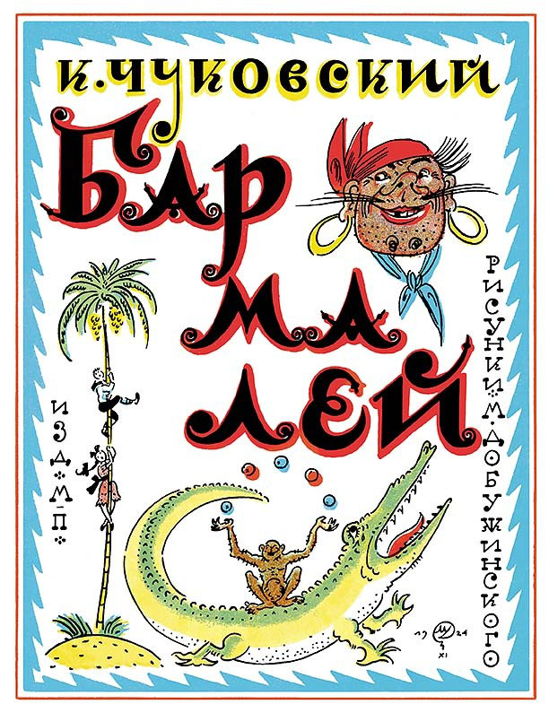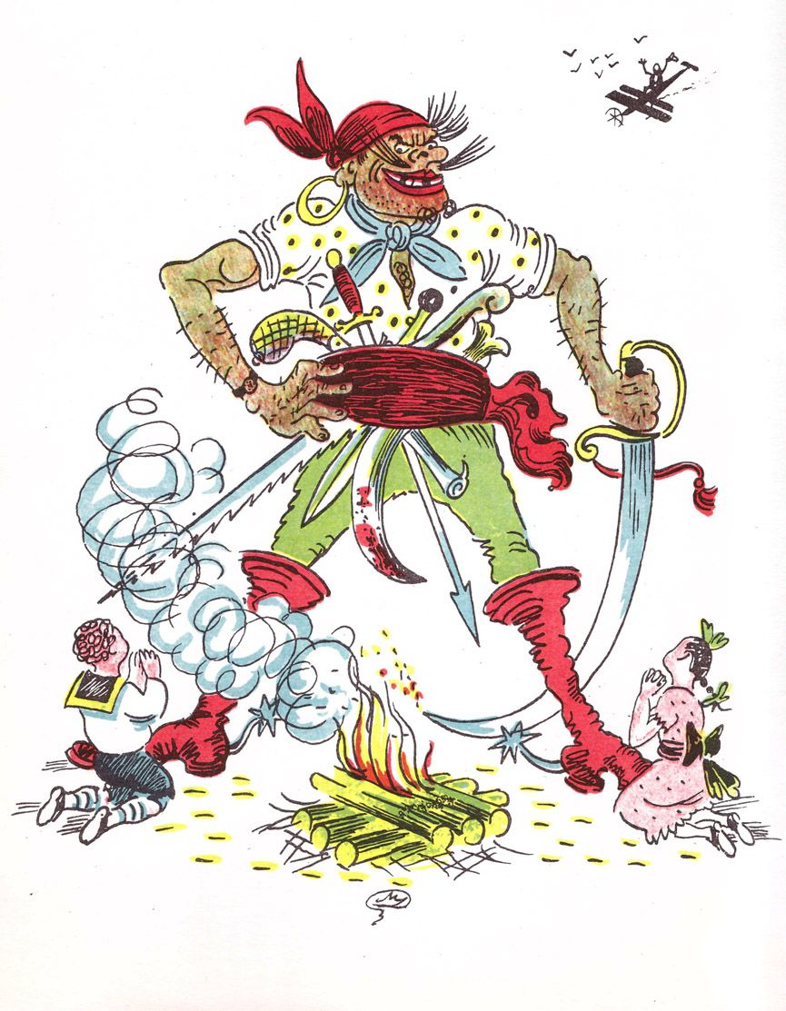
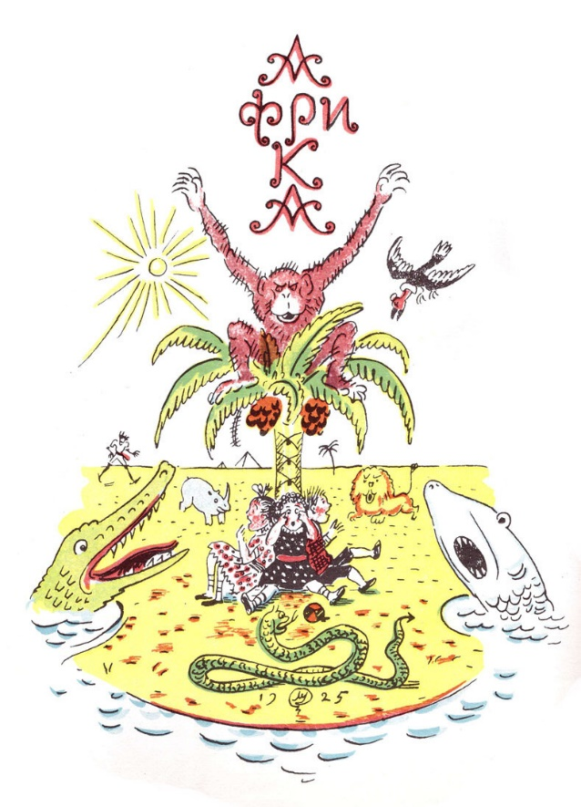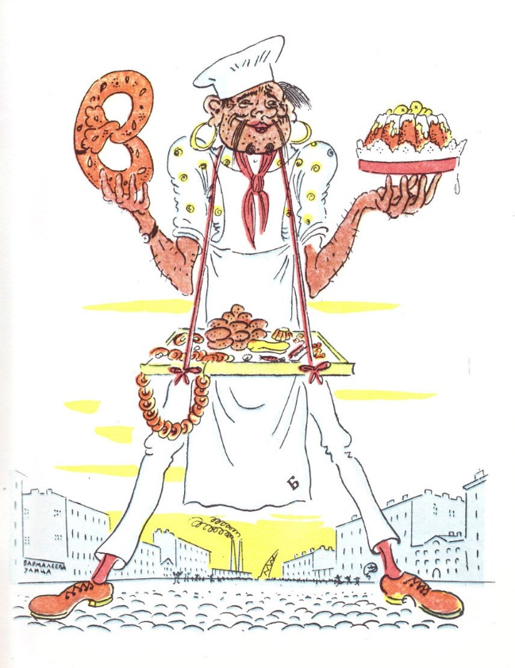

Иллюстрации на тему «Улица Бармалеева вчера и сегодня»

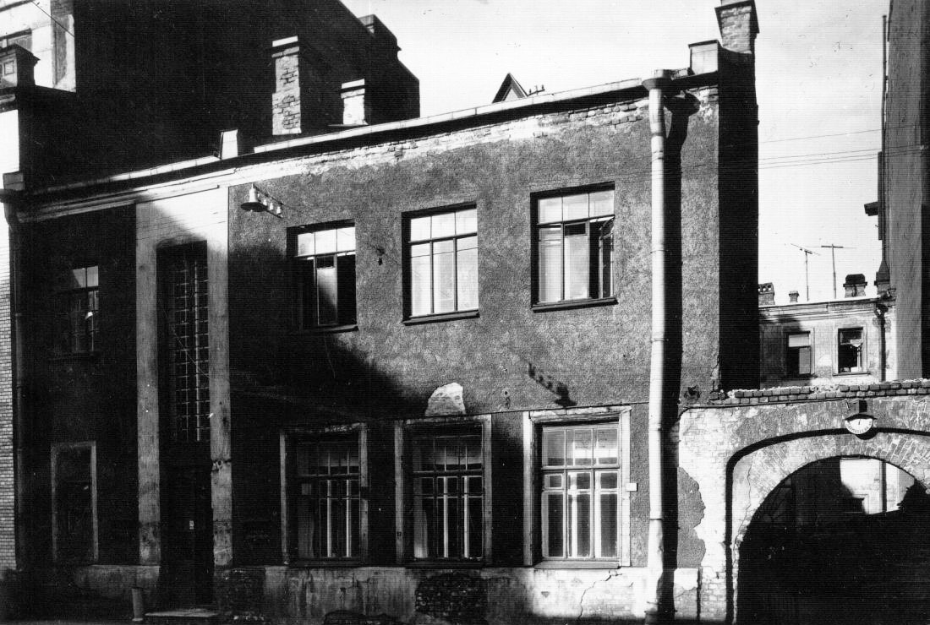

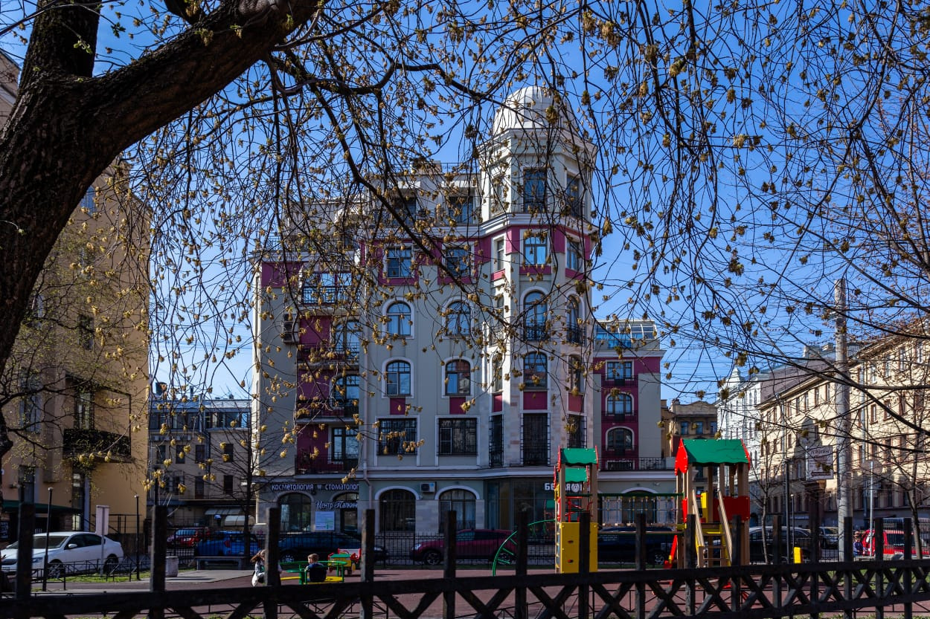

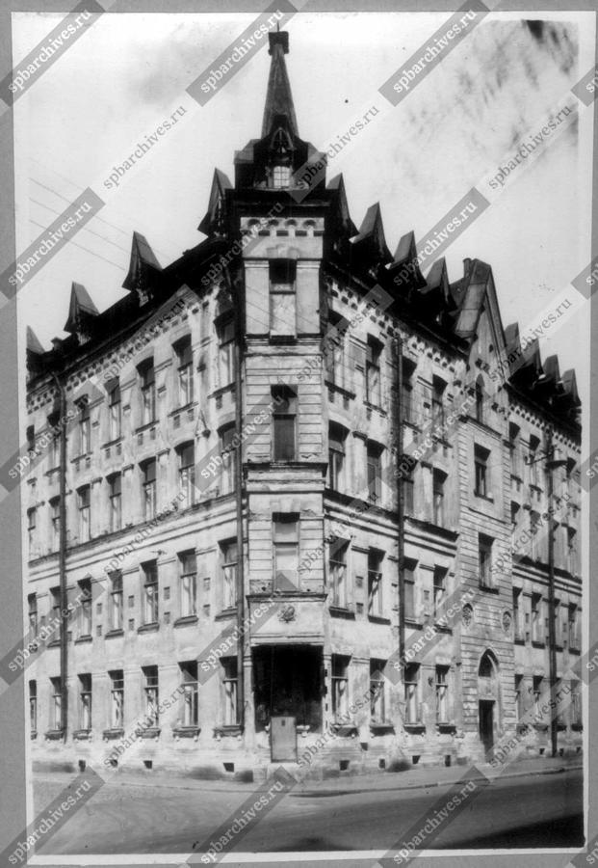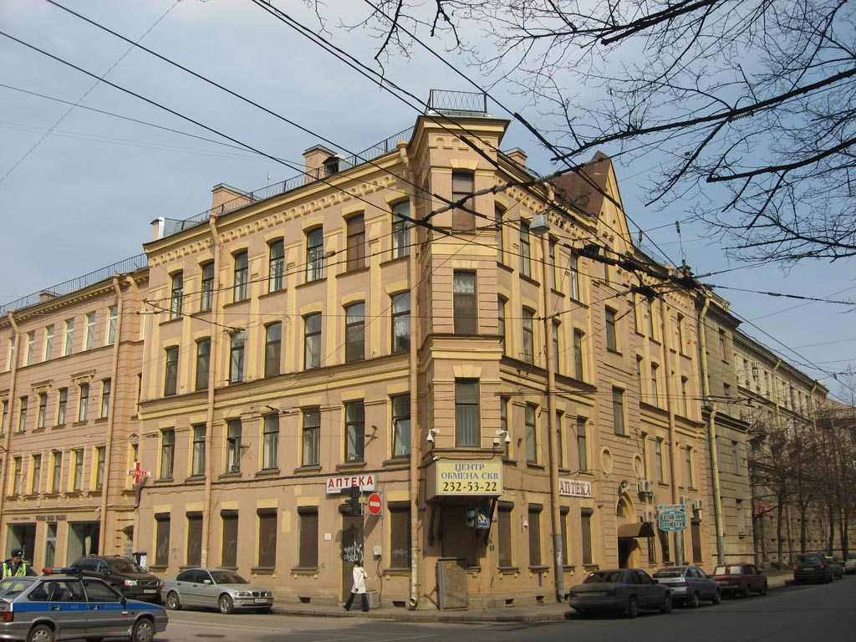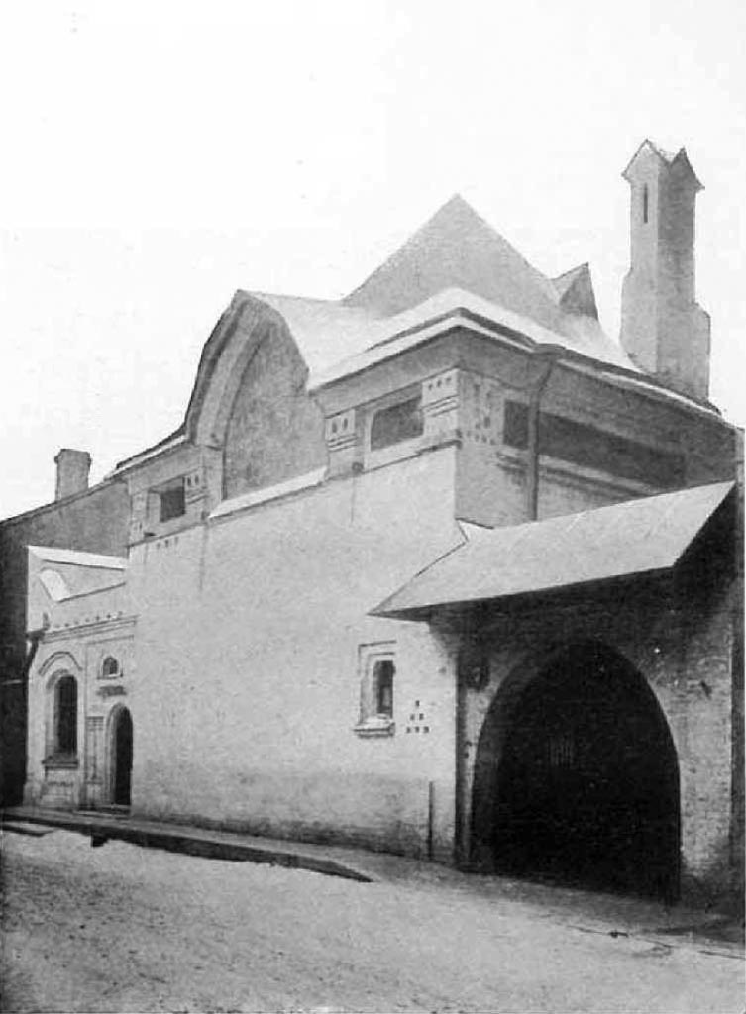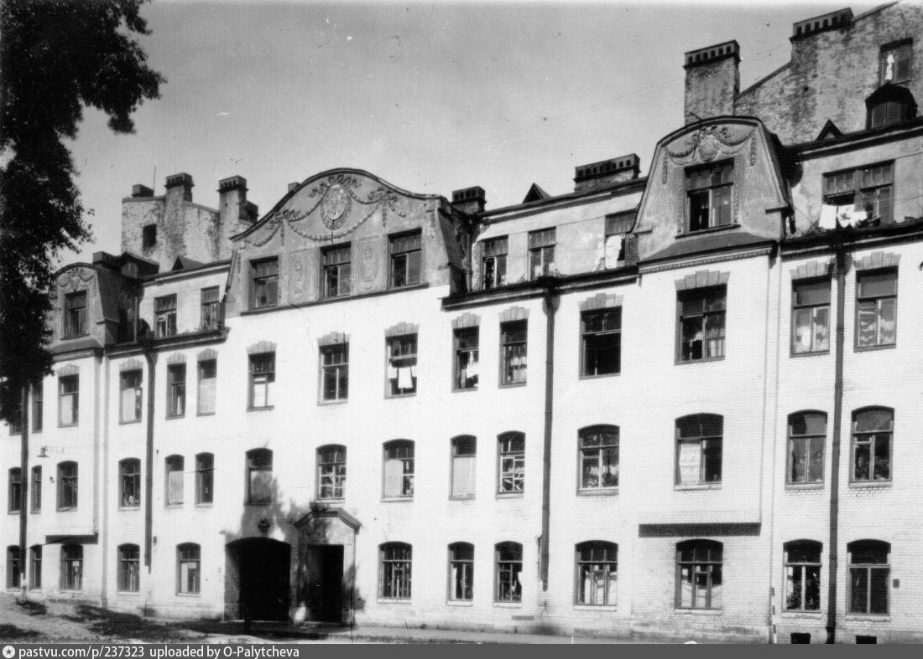
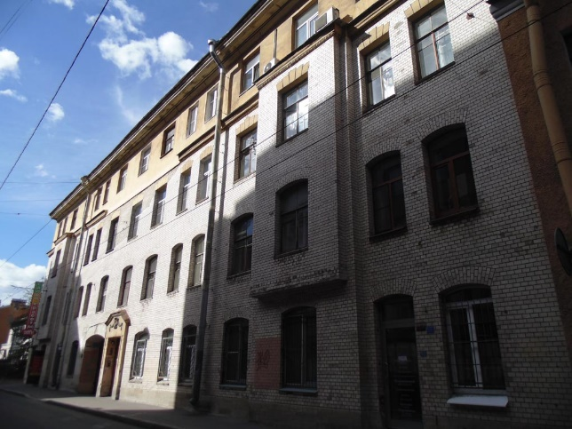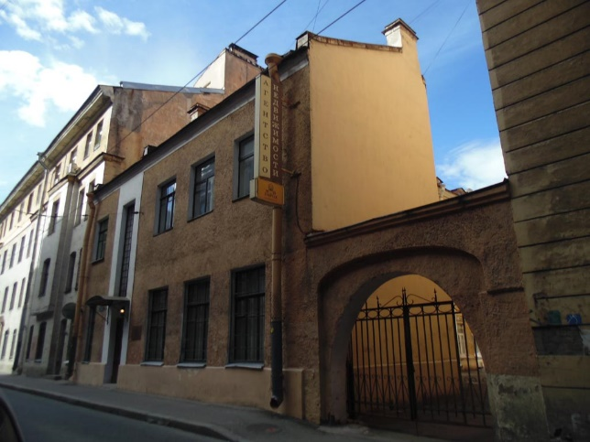

11. Список использованной литературы
- Деркунская В.А. «Проектная деятельность дошкольников», издательство «Центр педагогического образования», 2012 год
- Кочкина Н.А. «Метод проектов в дошкольном образовании. Методическое пособие», издательство «Мозаика-синтез», 2012 год
- «Детский сад: теория и практика. Проектная деятельность дошкольника и ее организация в детском саду» (научно-методический журнал под ред. Рыбак Е.В., 9 номер, 2012 год)
- Н. Синдаловский «Городские имена вчера, сегодня и завтра. Судьбы петербургской топонимики в городском фольклоре», издательство «Центрполиграф», 2014
- О. Жданов «Карта старого Питера и тайна стального штыка», издательство «Антология», 2018
- Л.В. Успенский «Имя дома твоего», издательство «Детская литература», 1967
- Л.В. Успенский «Записки старого петербуржца», издательство «Лира», 1990
- В.Д. Привалов «Улицы Петроградской стороны. Дома и люди», издательство «Центрполиграф», 2015
- Родари Дж. «Грамматика фантазии», издательство «Самокат», 2011 год
- Чуковский К.И. «Бармалей», издательство «Проф Пресс», 2006 год

